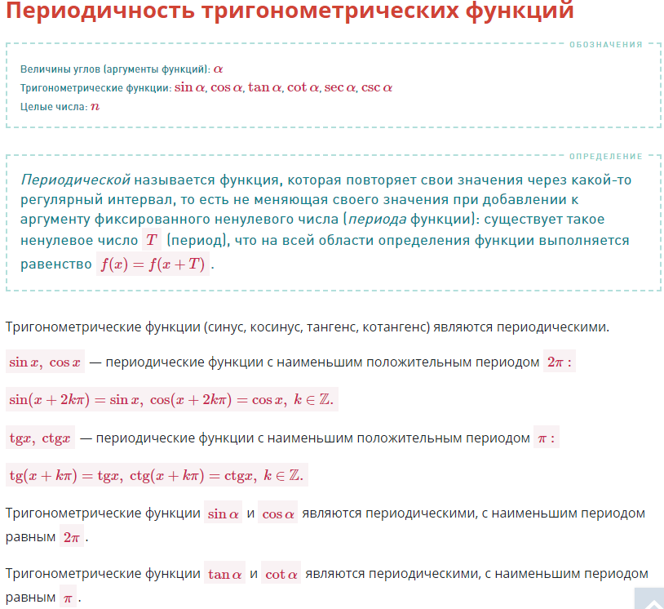
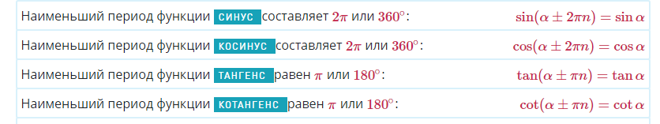Задание:
1.Законспектировать материал.
2.Выполнить задания №222(а,в) и №223(б,г)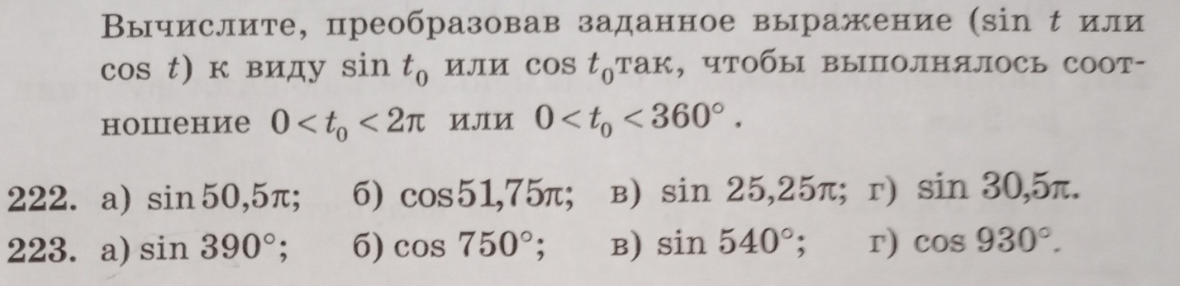
Задание выполнить до 8.06.2020 года.
Выслать по номеру тел. 89233340020, либо по эл. адресу: zinevich1957@mail.ru, WhatsApp, Viber.

